Project with Laravel

شرح پروژه

وبسایت مذکور به جهت ارائه انواع منوی غذایی به صورت آنلاین به مشتریان خدمت دهی می کند.

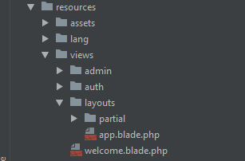روت اصلی سایت شامل دو بخش Frontend و Backend می باشد. که سورس جی کوئری و اسکریپت ها و شمای کلی این دو بخش در blade های welcome.blade.php و app.blade.php آدرس دهی و در فولدر های Frontend و Backend که زیر پوشه فولدر public هستند، قرار داده شده است. تمامی داده ی صفحه welcome با استفاده از tamplate ، mamakitchen دانلود و قرارداده شده است. و همچنین داده های بخش backend ، از سایت material dashboard گرفته شده است.

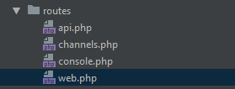

و مسیر یابی آن در route ،web.php

نوشته شده است.

همچنین وبسایت شامل بخش های login ، datauser ، product ، slider ، dashboard می باشد که مسیر یابی(route) تمامی blade ها از طریق فایل web.php صورت گرفته است.

پایگاه داده متصل به وبسایت laratest می باشد، که از طریق معرفی دیتابیس در فایل .env می باشد.

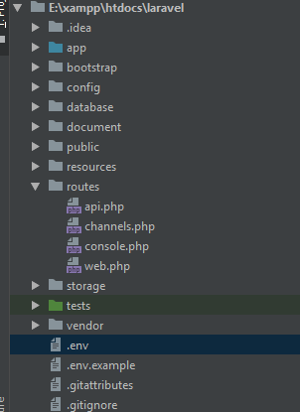

همچنین ارتباط با پایگاه داده به شکل زیر می باشد.

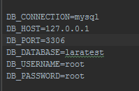

* بخش login با استفاده از دستور php artisan make:auth ایجاد شده است.
* ساخت view ها در زیر پوشه های admin، layouts و auth صورت گرفته است.

